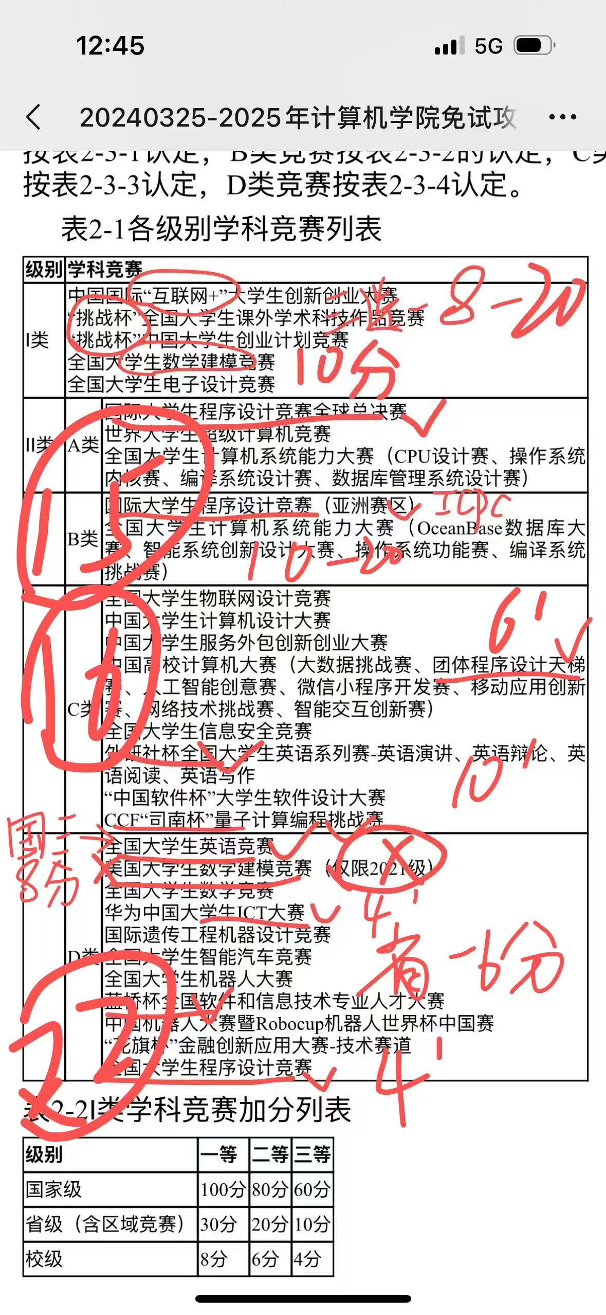

1类 互联网+大创赛

校赛（3-5月）、省赛（6-8月）、全国总决赛（10-11月）

1类 挑战杯

“大挑”（学术科技作品竞赛，奇数年举办，校赛3-5月，国赛11月）。

“小挑”（创业计划竞赛，偶数年举办，国赛9-11月）。

1类 数学建模

校赛（4-6月）、全国赛（9月中旬，通常3天3夜）

学习建模方法（微分方程、优化算法、机器学习）。

掌握MATLAB/Python数据处理和论文排版（LaTeX）。

2A类 国际大学生程序设计竞赛全球总决赛ACM-ICPC

次年3-4月（需先通过区域赛晋级）

2B类 国际大学生程序设计竞赛ACM-ICPC（亚洲赛区）

分站赛（9-12月，各赛区时间不同）

2C类 团体程序设计天梯赛

3-4月（省赛）、5月（全国总决赛）

2C类 外研社杯全国大学生英语系列赛

校赛（6-9月）、省赛（10-11月）、全国决赛（12月）

2C类 CCF司南杯量子计算编程挑战赛

5-7月（报名4月截止）

2D类 大英赛

初赛（4月）、决赛（5月）

2D类 华为中国大学生ICT大赛

省赛（10-12月）、全国赛（次年3月）、全球赛（5月）

2D类 蓝桥杯

省赛（3-4月）、国赛（6月）

2D类 全国大学生程序设计竞赛CCPC

区域赛（9-11月）、总决赛（12月）